Desafio E-mails CS

- Registro MX são os que direcionam os e-mails do domínio para os servidores de hospedagem as contas de um usuário, exemplo: se utilizamos o e-mail da Umbler precisamos apontar o MX para os servidores de e-mail da Umbler. Se não configurar corretamente não funcionará para envio e recebimento.
Obs: Não alterar o MX de um novo usuário sem antes fazer o backup, caso contrário perderá todo conteúdo das caixas de e-mail.
- O registro TXT é um tipo de registro que contém informações de texto de fontes de fora do seu domínio, ao adicionar estamos garantindo a segurança do e-mail. O registro STF impede que o domínio seja usado para envio de spam, a autenticação permite que tenha controle as políticas SPF e DKIM aumentando a segurança das conexões SMTP quando servidores de envio usam este padrão. Caso não configurado o usuário deixa de ter segurança quanto a qualidade dos e-mails recebidos.
- Protocolo IMPA: Este protocolo tem acesso a todas as pastas de sua conta e deixa o status das mensagens iguais tanto no servidor como no software que realiza a sincronia das mensagens, mantendo a conexão para que as alterações e mensagens novas recebidas sejam atualizadas quase em tempo real. É um protocolo que lida com o gerenciamento e recuperação de mensagens de e-mail do servidor. Que é o ideal para quem necessita utilizar os e-mails de diferentes dispositivos.
  - Protocolo POP: O acesso via POP baixa as mensagens do servidor e salva as mesmas localmente em seu computador, não deixando uma cópia das mensagens no servidor, a menos que você marque a opção “deixar uma cópia no servidor” quando configura o seu programa de e-mail. Lembrando que este protocolo tem acesso apenas à Caixa de entrada sendo assim não consegue baixar nenhuma outra caixa ou pasta da conta.
  - Protocolo SMTP: é usado quando o e-mail é entregue a partir de um cliente de e-mail a um servidor de e-mail, ou quando o e-mail é entregue a partir de um servidor de e-mail, ou seja é quase a mesma dinâmica de um entregador, depois de serem capturadas, as mensagens são encaminhadas para ele que, na sequência, envia os e-mails aos destinatários finais.
  - Protocolo MAPI: Este protocolo utiliza todas as facilidades do servidor Exchange, incluindo e-mail, calendário e catálogos de endereções compartilhados, como este protocolo abre caminho para o cliente de e-mail se comunicar através de servidores Microsoft Exchange.
Suas principais diferenças são:
MAPI tem uma vantagem sobre o IMAP. O IMAP é apenas um protocolo de e-mail, enquanto o MAPI é um protocolo completo de groupware. O MAPI é melhor utilizado quando o MS Outlook é usado como o cliente de e-mail. Além disso, o cliente de e-mail padrão do Android e o iPhone são compatíveis com “Exchange ActiveSync” (a função de sincronização de e-mails), oferecendo aos usuários do Hotmail a facilidade do estilo de e-mail baseado em nuvem IMAP.
POP e IMPA diferença principal é que o POP baixa as mensagens para o cliente local (e permite que elas sejam armazenadas no servidor, mas não existe sincronia nesse processo). O IMAP é a evolução do POP3, sincronizando a caixa de e-mails com o conteúdo do servidor, permitindo que um e-mail seja sincronizado entre vários locais sem perda de mensagens entre locais diferentes (salvo diretórios locais, todas as mensagens dentro do diretório do e-mail são sincronizadas).
Lembrando que é importante a reputação do SMTP caso contrário os e-mails irão diretamente para uma BLACKLIST (listas sombrias) o que não é nada bom para as campanhas de marketing.

Freenom: e-mail: leticiadiasp@gmail.com, senha: EMa5o9ggPu
Apontamentos dos (MX, TXT E CNAME da Umbler), embora o desafio tenha pedido apenas MX e TXT, li no site e segui a orientação que há necessidade de inserção do CNAME, portanto, o inseri.
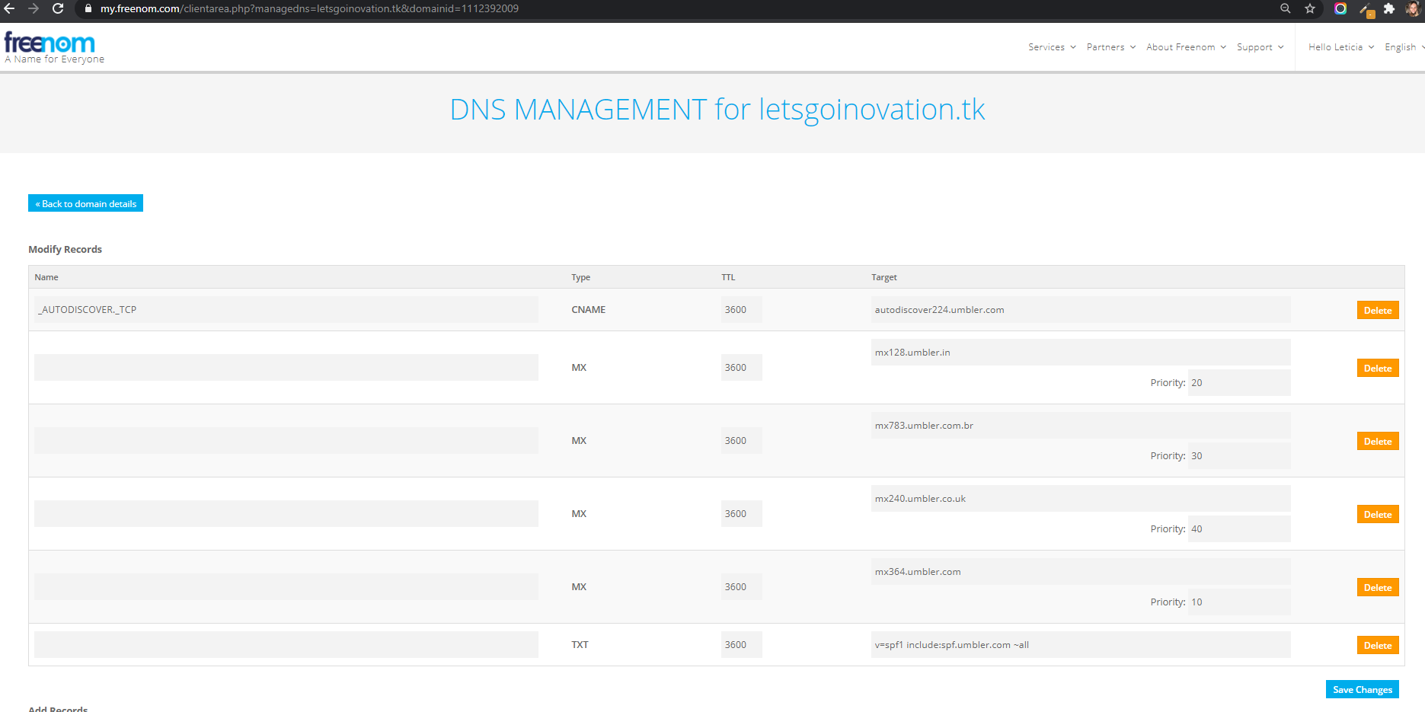

E-mail criado no painel Umbler:
e-mail: leticia@letsgoinovation.tk, senha: EMa5o9ggPu@

- Outlook configurado enviando e recebendo e-mails, segue prints abaixo:
4.1 Detalhes da configuração;
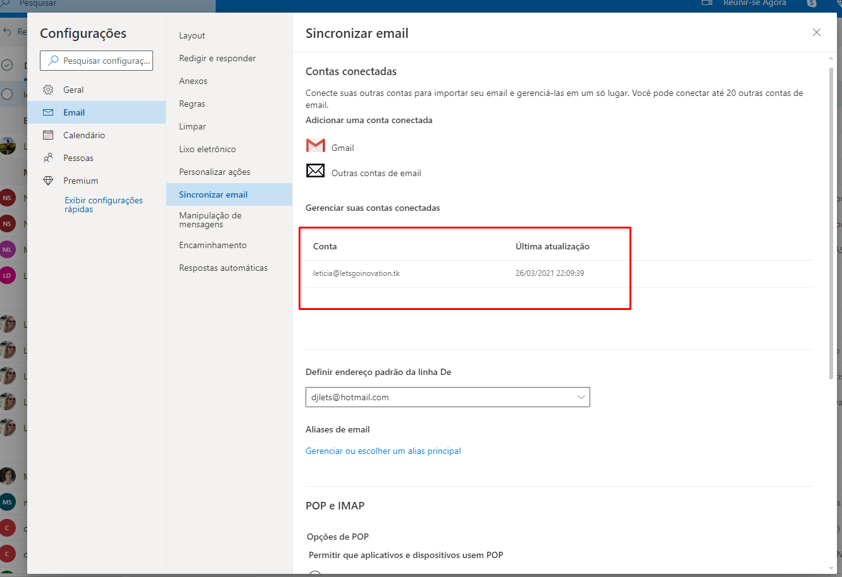
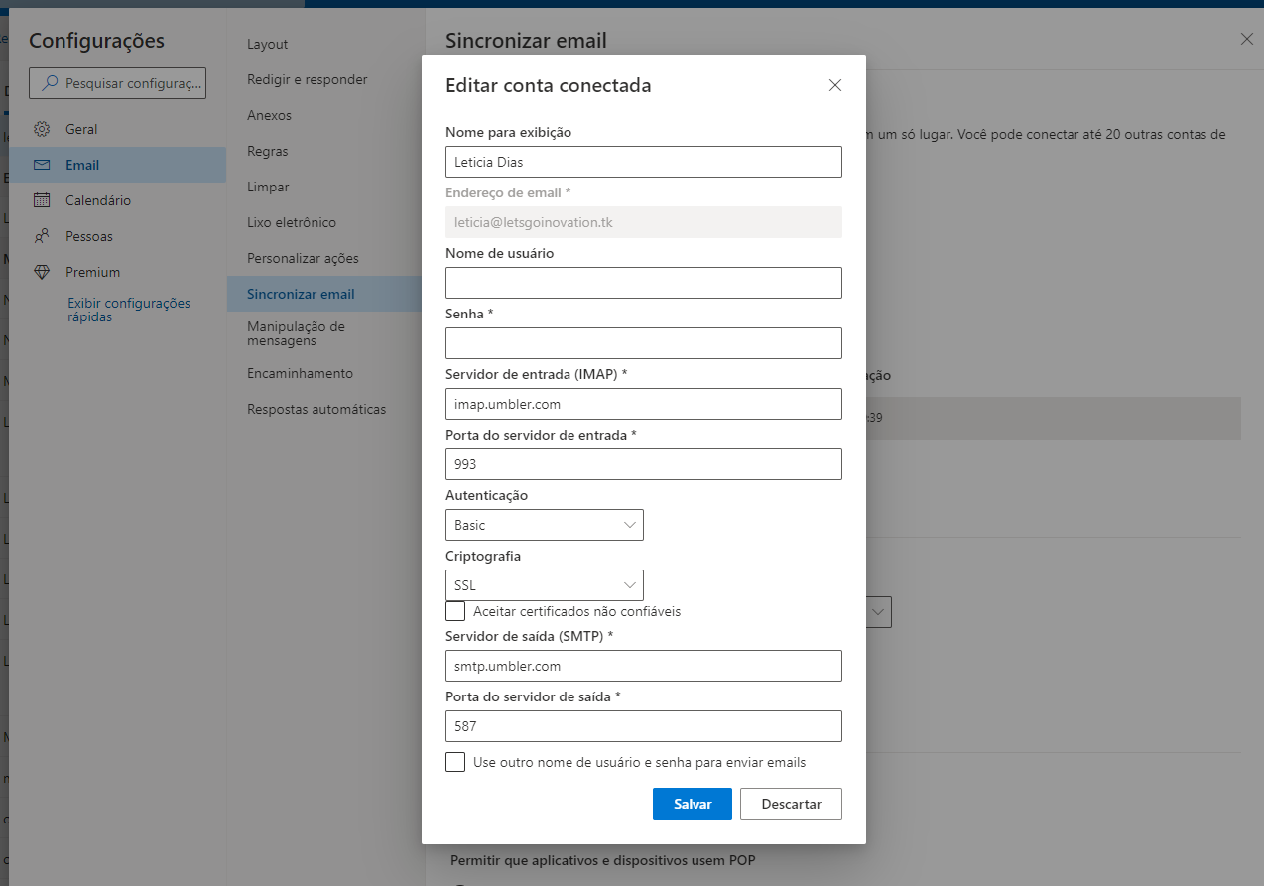

4.2 . Recebendo e enviando e-mail após a configuração concluída;

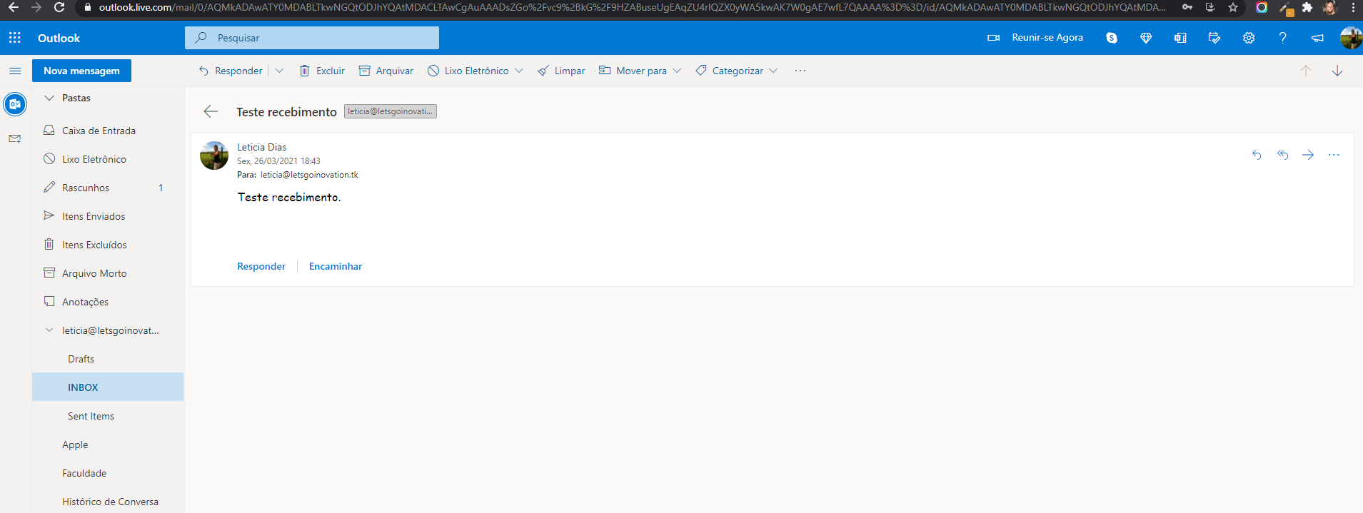
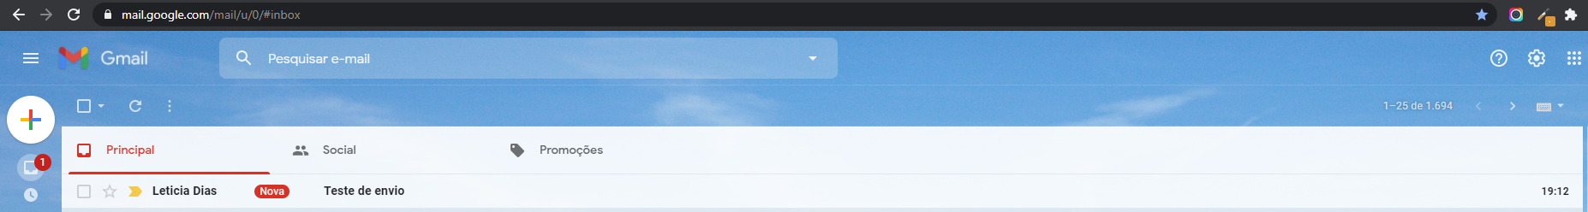

- Thunderbrid configurado enviando e recebendo e-mails, segue prints abaixo:
  - Detalhes da configuração:
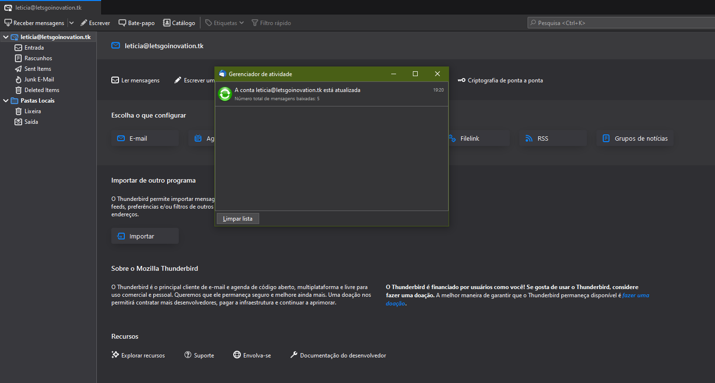
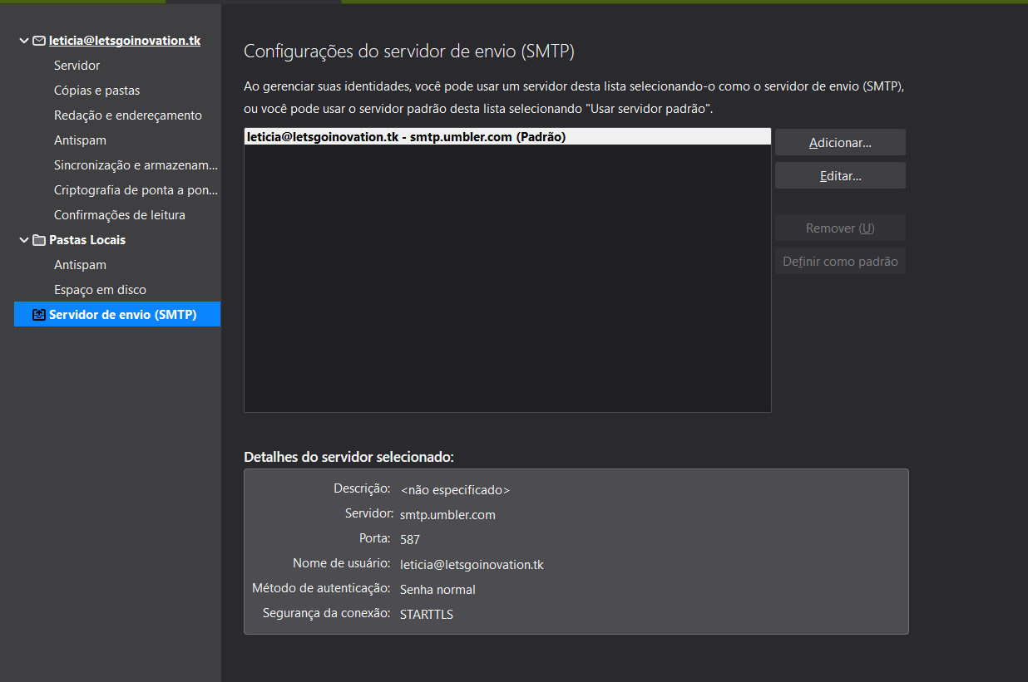
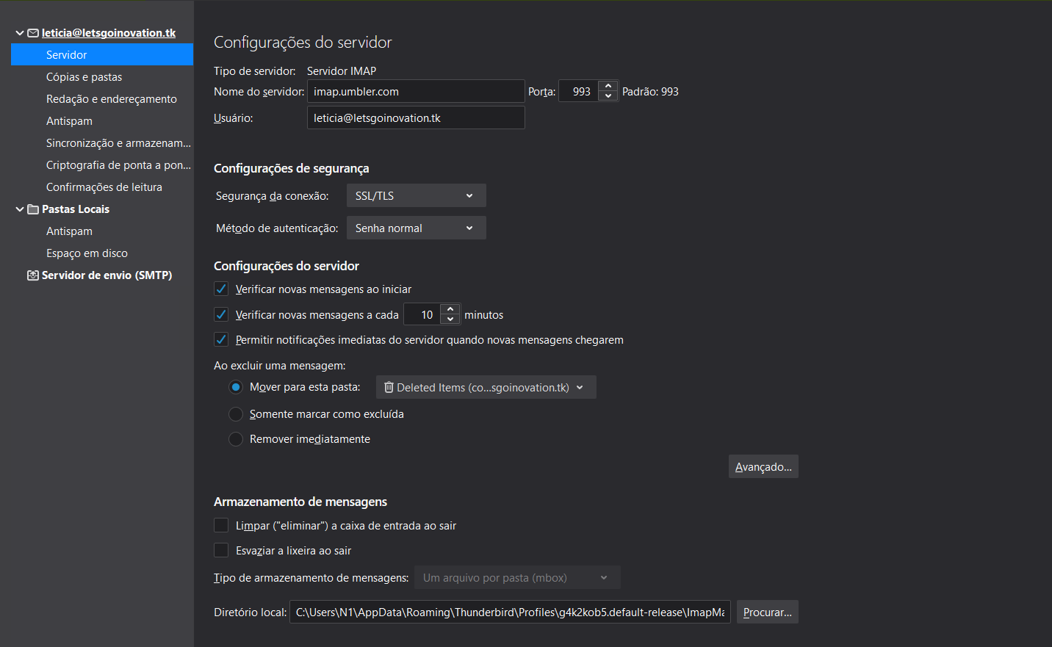

  - Recebendo e enviando e-mail após a configuração concluída:
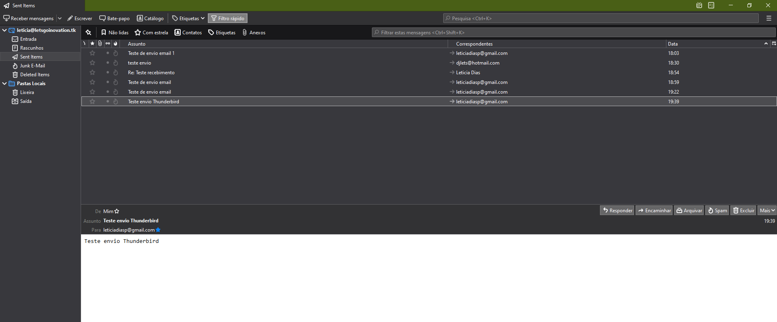

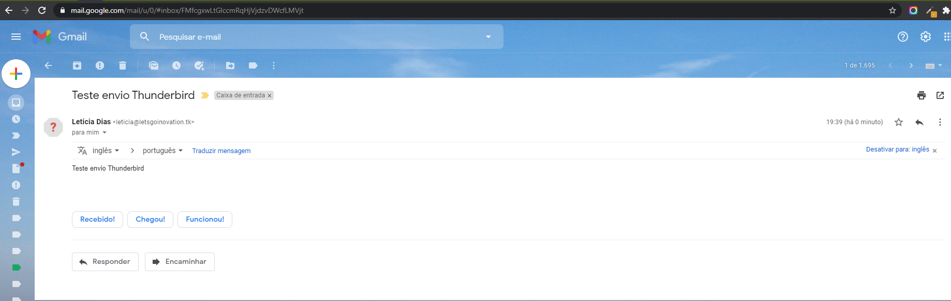
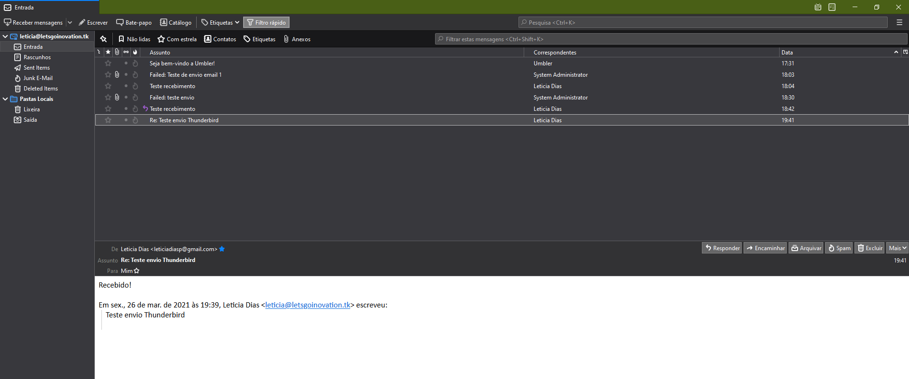

- App do celular configurado enviando e recebendo e-mails, segue prints abaixo:
6.1. Detalhes da configuração;
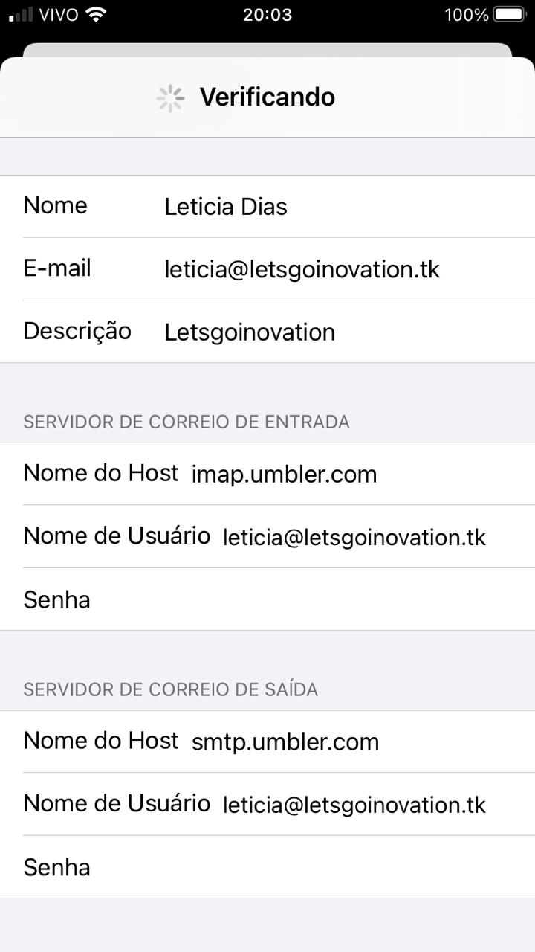

6.2 Recebendo e enviando e-mail após a configuração concluída
